MATEMATİK ELDESİZ TOPLAMA İŞLEMİ ETKİNLİK
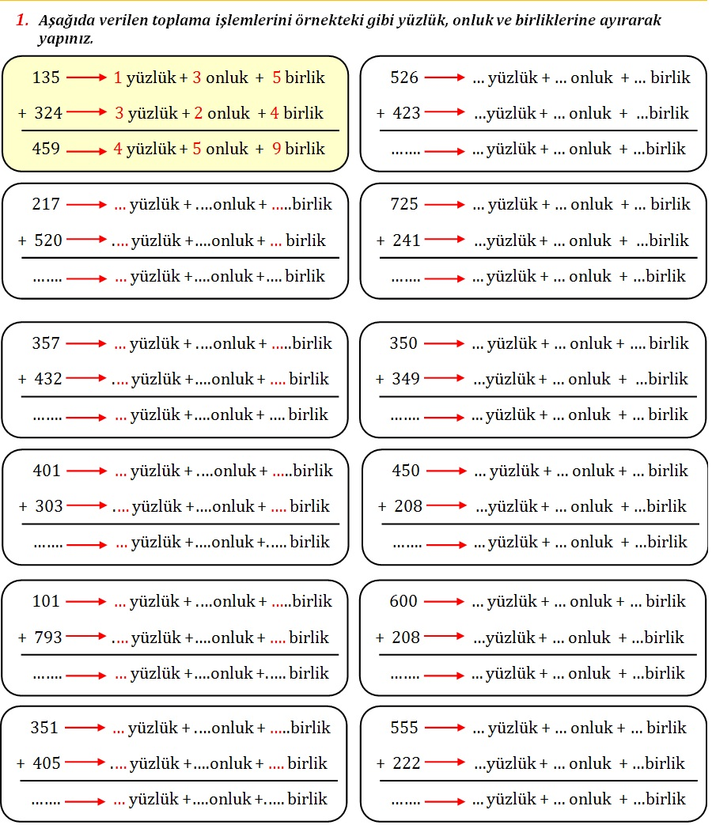

VERİLEN SAYILARI BULARAK TOPLAYINIZ

. . .
+ . . .
. . .

. . .
+ . . .
. . .

. . .
+ . . .
. . .

. . .
+ . . .
. . .

. . .
+ . . .
. . .

. . .
+ . . .
. . .

KONUSUNU VE ANAFİKRİNİ BULALIM
1. Kulakları duymayan,
Bir çocuk gördüm.
İnanın,
Bütün kuş seslerini biliyor,
Bütün şarkılarını çiçeklerin.
Çünkü yüreğiyle duyuyor.
Şiirin ana duygusu aşağıdakilerden hangisi olabilir?
a.) İşitme engelliler sesleri duymazlar.
b.) Duymayan kişiler kuş seslerini bilebilirler
c.) Yürekten hissetmek, kulaktan duymaktan daha etkilidir.

2. ÇALIŞMAK
Çok çalışmalıyım ben,
Bilmediğim bir konu,
Duymadığım şiir,
Okumadığım şiir,
Okumadığım kitap,
Hiç kalmamalı.
Çalışırsam eğer,
Ödülümü alırım.
Şiirin ana duygusu aşağıdakilerden hangisi olabilir?
a.) Başarı için çalışmak gerekir. b.) Çalışınca ödül alınmalıdır. c.) Bütün kitaplar okunmalıdır.

3. İsmail’in güzel bir odası vardı ama odası hiç de hoş görünmüyordu. İsmail odasını düzenli tutmuyordu. Bir gün bir arkadaşı bir sepet kiraz getirdi. İsmail onu koltuğunun üstüne bıraktı. Annesiyle gezmeye çıktı. Döndükleri zaman akşam olmuştu. Çok yorulduğu için İsmail, kendini hemen koltuğa attı. Oturmasıyla da haykırarak kalkması bir oldu. Kirazlar ezilmiş, kirazların suyu İsmail’in elbisesine ve koltuğa çıkmıştı.”

Okuduğunuz metnin ana düşüncesi nedir?
a-) Kiraz yememeliyiz. b-) Düzenli olmalıyız. c-) Karanlıkta odamıza girmemeliyiz.

4. Kartal, kulak tırmalayıcı bir sese sahipti ancak bir gün atın kişnemesini duydu. Bu ses o kadar hoşuna gitmişti ki taklit etmeye çalıştı. Kendini ne kadar zorladıysa da kişnemeyi başaramadı. Üstelik bu arada kendi sesini de kaybetti. Ezop

Yukarıdaki metnin ana fikri hangi seçenekte verilmiştir?
a.) İyi bir sese sahip olmak istiyorsan başkalarını taklit etmelisin.
b.) Hayvanları sevmeliyiz.
c.) Başkasını taklit etmek bize zarar verebilir.

5. Köyde kış hazırlığı bitip tükenmek bilmiyor. Soğanlar kurutuldu. Dibeklerde günlerce bulgur kırıldı. Buğdaylar öğütüldü. Bunlardan deste deste yufka yapıldı. Derken kuru yemişlere sıra geldi. Aman, o ne kadar ceviz!..
Paragrafın konusu aşağıdakilerden hangisidir?
a) Soğanların nasıl saklandıkları
b) Bulgurun nasıl öğütüldüğü
c) Köyde kış hazırlıkları

6. Gördün mü yaptığını? Vazo önemli değil, önemli olan yalan söylemen. Hayat Hanım, bize çok kırıldı. Hemen gidip özür dilememiz lazım. Bu sana ders olsun. Bir daha asla yalan söyleme. Yalan bir an için kurtarıcı görünebilir. Ancak sonradan gerçek ortaya çıkınca her şey daha da kötü olur. Üstelik başka insanlara da zarar verebilirsin. Dahası kimse sana güvenmez.
Bir yalan yüzünden başkalarının kalbi kırılmıştı. Ertesi gün gidip Hayat Hanım’dan özür dilediler. Bir daha böyle yapmayacaklarına dair söz verdiler.
Yukarıdaki metnin ana fikri aşağıdakilerden hangisidir?
- Ev eşyalarını özenli kullanmalıyız.
- Yalan söylemek çirkin bir davranıştır.
- Büyüklerimize saygılı olmalıyız.

7.Tilkinin biri, ormanda dolaşırken keklikle karşılaşmış. Demiş ki:” Ey güzel keklik! Maşallah, bu ne güzellik! Bir de gözlerini kapat, öyle seyredeyim seni. ”Keklik bu tatlı sözlere kanmış, gözünü kapatınca avlanmış. Üzüntü içinde demiş ki: ”Hele beni yaratıp da sana verene teşekkür et, sonra afiyetle yersin.”
Tilki de kekliği haklı bulmuş. Teşekkür edip ağzını açınca keklik uçup canını kurtarmış.

Aşağıdakilerden hangisi, bu metinden çıkarılacak ders olabilir?
a) Her tatlı söze kanmamalı, bir iş yapmadan önce iyi düşünmeliyiz.
b) Büyüklerimizden izin almadan evden ayrılırsak cezasını çekeriz.
c) Tanımadığımız kişilerin verdiği yiyecekleri asla alıp yemeyelim.

8.İsraf deyince çoğumuzun aklına hemen yiyeceklerin, suyun ve elektriğin israfı geliyor. Çok az kişi zamanın israf edildiğini düşünüyor. Oysa zamanın israf edilmemesi de bunlar kadar önemli. Vaktini boşa harcayanlar, asla verimli olamazlar. Verimli çalışmanın ilk şartı da erken yatıp erken kalkmakla başlar.

Yukarıdaki anlatılanlardan hangi sonucu çıkartamayız?
a) Verimli çalışmak için zamanı iyi kullanmalıyız.
b) Zaman israfını düşünenlerin sayısı azdır.
c) Suyun israf edilmemesi hepsinden önemli bir konudur.

9. “İster öğrenci isterse yetişkin olsun, bugün herkes dünden daha çok okumak zorundadır. Öğrencilikte yüksek bir okul başarısı, yetişkinlikte de iyi bir iş sahibi olmak ve bu işte yükselebilmek; her zaman olduğundan daha çok okumayı gerektirmektedir. “

Bu paragrafın ana düşüncesi aşağıdakilerden hangisidir?
a) Okumanın yaşı ve zamanı yoktur.
b) İş sahibi olmak için okumak gerekir.
c) Boş zamanı okuyarak değerlendirmelidir.

10. Futbolda en çok hoşuma giden şey, bir futbolcunun gol atmasına takım arkadaşlarının da sevinmesidir. Bu güzel davranışta başarının bütün takıma ait olduğunu görüyoruz.
Yardımlaşma, dostluk, sevgi ve arkadaşlık duygularını böylece hissediyoruz.

Yukarıdaki paragraftan hangi sonucu çıkaramayız?
a) Başarıya birlikte sevinmek güzel bir davranıştır.
b) Arkadaşlar arasında yardımlaşmayla başarı elde edilebilir.
c) Kazanma hırsıyla rakip oyuncuların incitilmesi yanlış bir davranıştır.

